Общество с ограниченной ответственностью
научно-производственное предприятие «Орт»
( ООО НПП «Орт»)

П А С П О Р Т

И РУКОВОДСТВО ПО ЭКСПЛУАТАЦИИ

РУКАВНОГО ПЕРЕКРЫВНОГО УСТРОЙСТВА

РПУ

4854-006-34030573.2014 РЭ
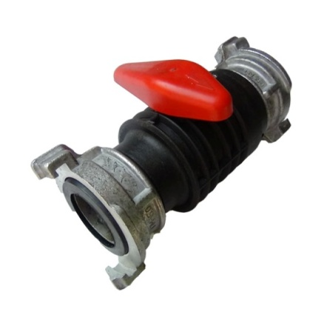

В о р о н е ж

С О Д Е Р Ж А Н И Е
- Общие положения
- Назначение
- Техническая характеристика
- Комплектность поставки
- Устройство РПУ и техобслуживание
- Боевое применение РПУ
- Гарантийные обязательства изготовителя
- Свидетельство о приемке

1. О Б Щ И Е П О Л О Ж Е Н И Я
1.1. Настоящее руководство включает сведения о функциональных характеристиках рукавного перекрывного устройства (далее РПУ) ТУ 4854 - 006 - 34030573 - 2014 и практические рекомендации его боевого применения.

2. Н А З Н А Ч Е Н И Е
2.1. Рукавное перекрывное устройство предназначено для оптимизации процесса боевого развертывания при прокладке и уборке рабочих рукавных линий без отключения подачи воды от водопитателя.
2.2. Применяется в конструкции напорных пожарных рукавов диаметром 51 мм. Модификации: - РПУ-50.1 ; РПУ-50.2, РПУ50/70, РПУ70.2 и РПУ-25/50.
2.3. РПУ изготовляется в климатическом исполнении УХЛ1 по ГОСТ 15150-69.

3. Т Е Х Н И Ч Е С К И Е Х А Р А К Т Е Р И С Т И К И
№№ | Параметр | РПУ- 50.1  РПУ-50.2 | РПУ- 25/50 | РПУ- 50/70 | РПУ- 70/70
 | Диаметр условного прохода | 50 | 25 / 50 | 50 / 70 | 70
 | Рабочее давление, МПа | 1,6 | 1,6 | 1,6 | 1,6
 | Испытательное давление, МПа | 2,0+0,1 | 2,0+0,1 | 2,0+0,1 | 2,0+0,1
 | Давление до разрушения, не менее, МПа | 3,5 | 3,5 | 3,5 | 3,5
 | Утечка воды через запорное устройство, не более, л/мин | 1,0 | 1,0 | 1,0 | 1,0
 | Усилие на рычаге управления, не более, H, (кгс) | 80 (8) | 80 (8) | 80 (8) | 80 (8)
 | Срок эксплуатации, лет | 5 | 5 | 5 | 5
 | Масса, не более, кг | 0,7  0,9 | 0,85 | 0,95 | 1,75

Примечание. Значения показателей пп. 5, 6 приведены при давлении (1,0+0,05) МПа.

4. К О М П Л Е К Т Н О С Т Ь П О С Т А В К И
№ п/п | Наименование | Количество
1 | Рукавное перекрывное устройство | 1
2 | Руководство по эксплуатации* | 1
Примечание.* Руководство по эксплуатации, по согласованию с заказчиком, комплектуется по одному экз. на партию или на одну единицу упаковки партии.

5. Устройство и техническое обслуживание
5.1. Устройство РПУ-50
Внешний вид РПУ приведен на рис. 1. Внутреннее устройство РПУ показано на рис. 2.
Предприятие имеет право вносить изменения в конструкцию устройств, не ухудшающих технические характеристики изделий.

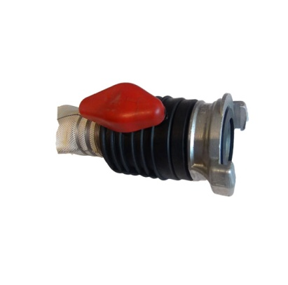 | 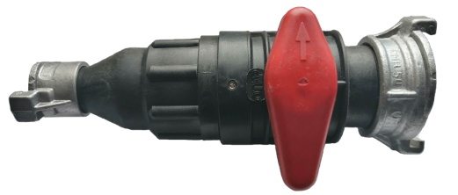
Рис.1 | Рис. 2 | Рис.3 | Рис.4
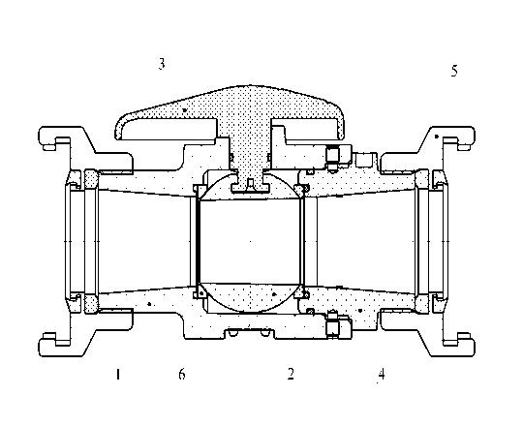
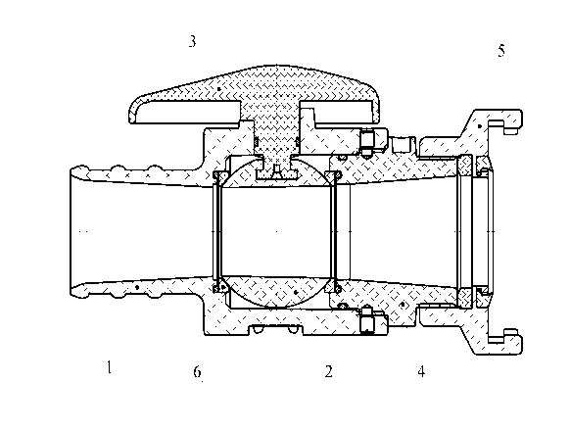

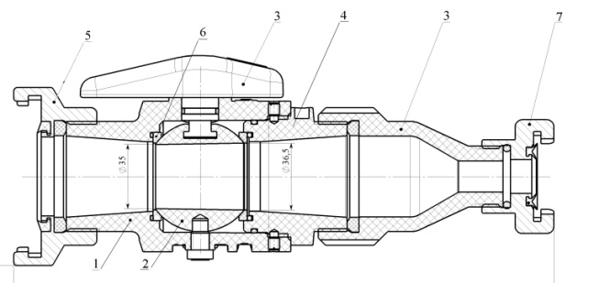
1.- Корпус; 2.- Сфера; 3.- Рукоятка с осью; 4.- Втулка; 5.- ГМ-50;
6. – Элемент уплотнения; 7 – ГМ-25; 8 – Переходник; 9 – ГМ-70.

  - Техническое обслуживание

5.2.1. После применения РПУ, технического обслуживания не требуется.
5.2.2. Храниться РПУ должны при положении рукоятки управления в положении «открыто».

6. Б О Е В О Е П Р И М Е Н Е Н И Е РПУ
РПУ наиболее эффективны при наступательном характере боевых действий, тушении лесных пожаров, пожаров в тоннелях метрополитенов и шахт, при отсутствии прямой видимости между позицией ствольщика и пожарным автомобилем, в условиях, когда длину рукавной линии нельзя определить заранее, отсутствии связи боевого участка с водителем пожарного автомобиля, при наращивании или уборке рукавных линий.
При боевом развертывании РПУ позиционируется на удаленном от водопитателя конце пожарного рукава.
Рукавное перекрывное устройство обеспечивает:
- Прокладку и уборку рабочих рукавных линий без прекращения подачи воды от водопитателя;
- Наращивание длины рукавных линий при наступательном характере боевых действий, без прекращения подачи воды;
- Замену поврежденного рукава рукавной линии без прекращения подачи воды;
- Удаление ледяной «шуги» из пожарного рукава до присоединения ствола;
- Проведение уборки рукавных линий в условиях низких температур без отключения подачи воды от водопитателя, для исключения замерзания воды в рукавной линии, оставляя при этом минимальный расход воды по рукавной линии не затрудняющий процесс уборки;
- Перекрытие потока воды по рукавной линии в нужном месте при ее экстренной передислокации;
- Использование РПУ как дополнительный кран при замене вышедшего из строя рукавного оборудования;
- Перекрытие подачи воды рабочей линии при потере контроля управления пожарным стволом;
- Использование РПУ непосредственно для пожаротушения распыленной струей воды;
- Плавное увеличение расхода воды на стволе рабочей линии при первоначальном пуске воды;
- Упрощение процесса испытания рукавов гидравлическим давлением;
- Упрощение процесса заполнения водой цистерн пожарных автомобилей через горловину, при организации пожаротушения методом подвоза воды;
- Применение конструкций рукавного оборудования, применяемого для пожаротушения;
- Применение стандартных конструкций устройств, предназначенных для навязки рукавов;
- При использовании РПУ в конструкции рукава пожарного крана, бранспойт становится пререкрывным стволом.
- При использовании РПУ в конструкции рукава, ГПС, СВП, РС становятся перекрывными.
- РПУ выполнено из композиционных материалов, по прочности не уступающих алюминиевым литейным сплавам.
- Не имеет ограничений использования морской воды и пенообразователей.

7. Г А Р А Н Т И И И З Г О Т О В И Т Е Л Я
7.1. Предприятие - изготовитель гарантирует соответствие РПУ требованиям технических условий при эксплуатации в соответствии с настоящим руководством по эксплуатации, бесплатное устранение заводских дефектов в течение гарантийного срока.
7.2. В случае обнаружения неисправности РПУ по вине предприятия-изготовителя необходимо описать неисправность на листе для заметок данного руководства и выслать изделие в адрес изготовителя вместе с руководством по эксплуатации.
7.3. Срок гарантии устанавливается 3 (три) года со дня получения РПУ потребителем.
8. С В И Д Е Т Е Л Ь С Т В О О П Р И Ё М К Е

Рукавные перекрывные устройства, партия №________
в количестве ____________________________________ соответствует ТУ 4854-006-34030573-2014 и признаны годными к эксплуатации.

М.П. Дата выпуска _____________

Начальник ОТК ______________

______________________________ Представитель заказчика

Адрес предприятия-изготовителя:

394019, г. Воронеж, ул. Холмистая, 26
Тел/факс: 21-45-26, (4732) 46-67-68, (4732) 21-45-19
E-mail: info@ort-vrn.ru, http://www.ort-vrn.ru

Д Л Я З А М Е Т О К
_____________________________________________________________________________________________________________________________________________________________________________________________________________________________________________________________________________________________________________________________________________________________________________________________________________________________________________________________________________________________
